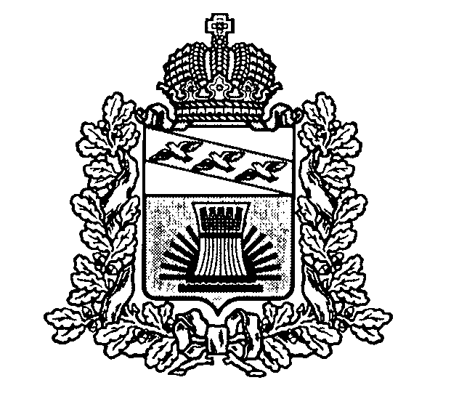

АДМИНИСТРАЦИЯ

**ЧЕРЕМИСИНОВСКОГО РАЙОНА КУРСКОЙ ОБЛАСТИ**

**РАСПОРЯЖЕНИЕ**

от __02.05.2017__ №__159-р__

Курская обл., 306440, пос. Черемисиново

Об определении ответственных лиц за организацию работы телефона доверия («горячей линии») по вопросам противодействия коррупции, а также специальных ящиков («ящик доверия») для письменных обращений граждан и организаций по фактам совершения лицами, замещающими муниципальные должности, должности муниципальной службы, коррупционных и иных правонарушений в Администрации Черемисиновского района Курской области

В соответствии с Федеральным законом от 25 декабря 2008 года № 273-ФЗ «О противодействии коррупции», Федеральным законом от 27 июля 2006 года № 152-ФЗ «О персональных данных», Федеральным законом от 2 мая 2006 года № 59-ФЗ «О порядке рассмотрения обращений граждан Российской Федерации» и на основании постановления Администрации Черемисиновского района Курской области от 28.04.2017 №212 «Об утверждении порядка работы телефона доверия («горячей линии») по вопросам противодействия коррупции, а также специальных ящиков («ящик доверия») для письменных обращений граждан и организаций по фактам совершения лицами, замещающими муниципальные должности, должности муниципальной службы, коррупционных и иных правонарушений»:

1. Определить ответственными лицами за организацию работы телефона доверия («горячей линии») по вопросам противодействия коррупции, а также специальных ящиков («ящик доверия») для письменных обращений граждан и организаций по фактам совершения лицами, замещающими муниципальные должности, должности муниципальной службы, коррупционных и иных правонарушений в Администрации Черемисиновского района Курской области:

-Короткова Сергея Валерьевича, заместителя управляющего делами, начальника отдела по организационной и кадровой работе Администрации Черемисиновского района Курской области;

- Хмелевскую Ольгу Николаевну, ведущего специалиста – эксперта отдела по организационной и кадровой работе Администрации Черемисиновского района Курской области.

2.Распоряжение вступает в силу со дня его подписания.

Глава Черемисиновского района М.Н. Игнатов